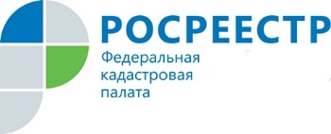
Получить сведения из ЕГРН быстро поможет «ключ доступа»

Кадастровая палата по Курской области сообщает о имеющейся возможности получения сведений Единого государственного реестра недвижимости (ЕГРН) с помощью специального сервиса.
Для этого необходимо в «Личном кабинете» на сайте Росреестра получить «ключ доступа» к информационным ресурсам ЕГРН. В «Личном кабинете» также можно пополнить счет по вновь полученному «ключу доступа».
«Ключи доступа» полученные до 1 января 2017 года, действуют до 1 июля 2017 года.
При этом Росреестр обеспечивает пересчет количества объектов, в отношении которых могут быть предоставлены сведения путем доступа к информационным ресурсам ЕГРН: оплаченные ранее пакеты услуг по «ключам доступа» к информационным системам ЕГРП и ГКН пересчитываются в новое количество пакетов услуг, объединенных по «ключам доступа», и списываются при пользовании информационной системой ЕГРН. Пересчет производится исходя из суммы неиспользованных до 01.01.2017 денежных средств и удельной стоимости услуги по предоставлению сведений.
Новые возможности электронных сервисов на портале Росреестра способствуют быстрому и комфортному получению госуслуг Росреестра.

